PRUEBAS DE RENDIMIENTO

PRUEBA DE CARGA:
Usuarios: 20
Ramp up: 1
Duración: 4 minutos
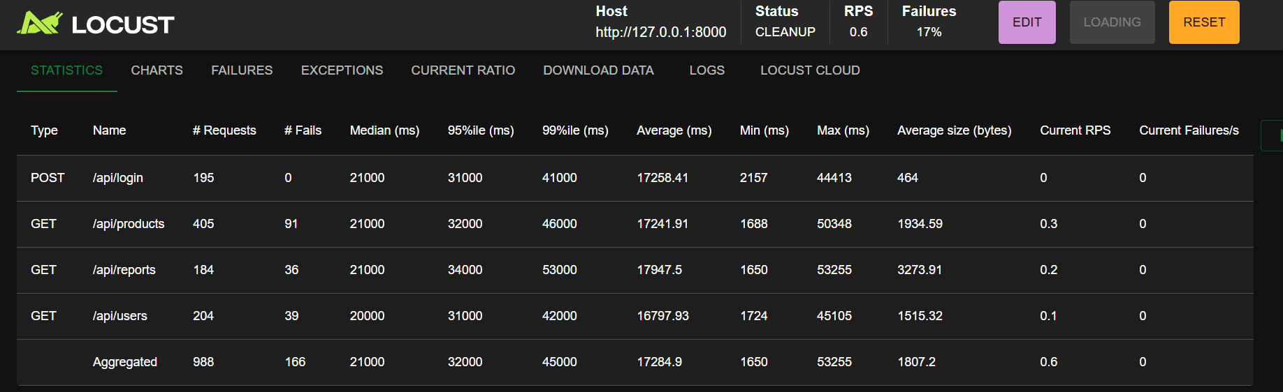
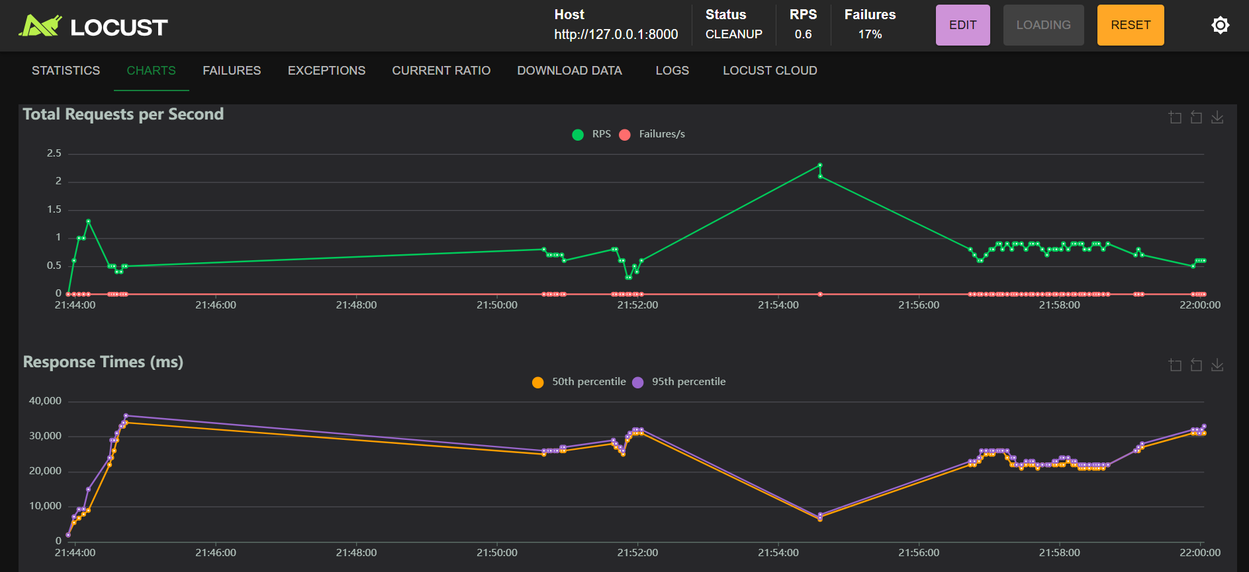

PRUEBA DE ESTRÉS:
Usuarios: 100
Ramp up: 5
Minutos: 5
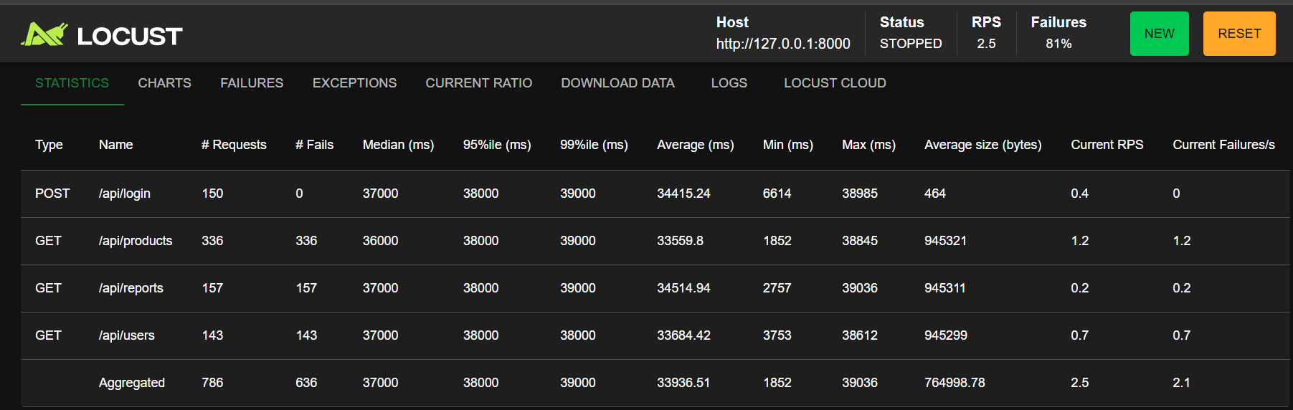
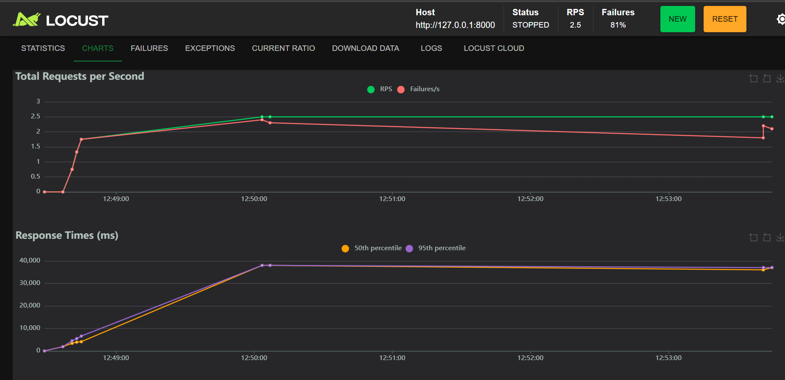
PRUEBA DE CAPACIDAD:
Usuarios: 100
Ramp up: 5
Minutos: 10
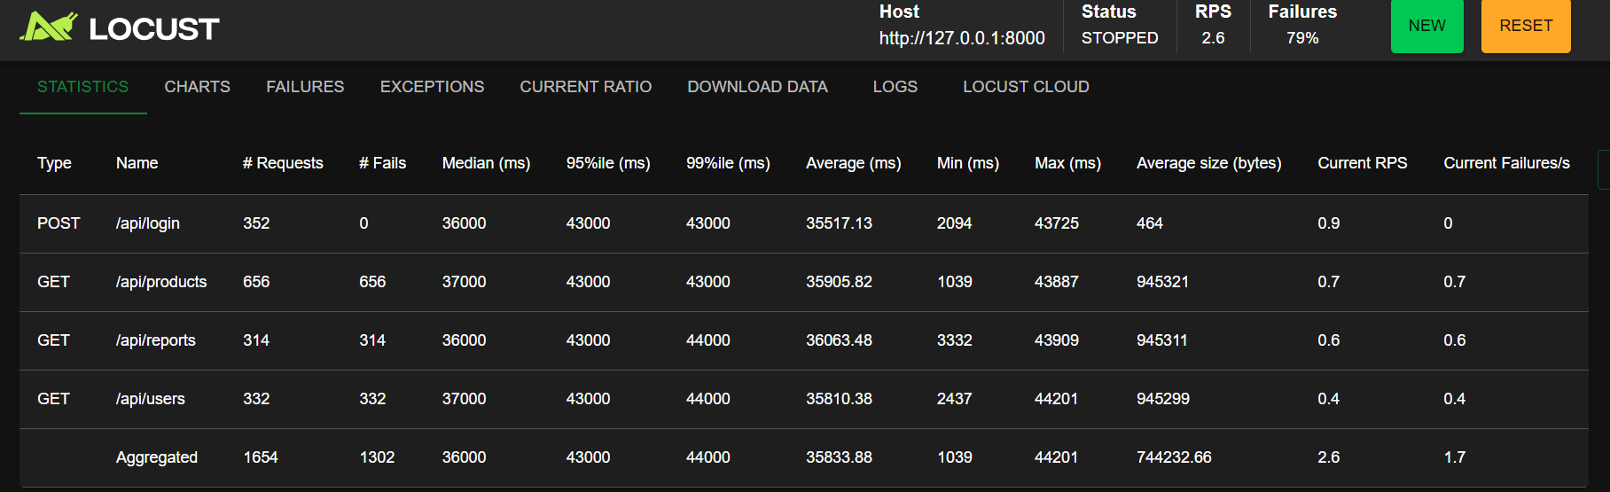
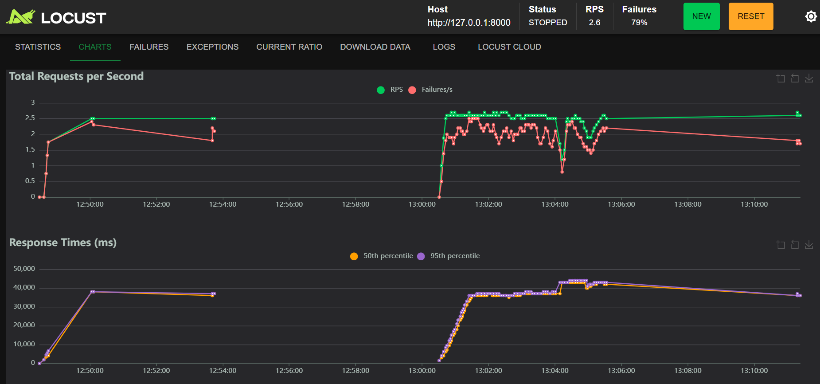

Conclusión:
Las pruebas con Locust mostraron que el sistema mantiene un buen rendimiento con carga moderada, pero al aumentar los usuarios simultáneos se eleva el tiempo de respuesta y aparecen errores. El punto de quiebre se estimó alrededor de 40 usuarios, por lo que se recomienda optimizar la arquitectura para mejorar su capacidad

